***PLAN DE AFACERE***

S.R.L. CROWDFUNDME

Bucuresti 2023

***CUPRINS***

CUPRINS………………………………………………………………………..2

1. PLANUL DE AFACERI…………………………………………......……….3

2. PREZENTAREA GENERALA A FIRMEI……………………………..........5

2.1 PREZENTAREA AGENTULUI ECONOMIC INIŢIATOR……………………….5

2.2 PREZENTAREA AFACERII……………………………………………….......5

3. ANALIZA PIETEI…………………………………………………………....6

3.1 PRODUSUL/SERVICIUL NOU………………………………………………..7

3.2 SEGMENTUL DE PIATA……………………………………………………...7

3.3 STRATEGIA DE COMERCIALIZARE………………………………………...10

4. ORGANIZAREA ACTIVITĂŢII………………………………………….....11

4.1CONDIŢIILE NECESARE DESFĂŞURĂRII ACTIVITĂŢII PROPUSE…………..11

4.2 CONDUCEREA……………………………………………………………...13

5. INFORMAŢII FINANCIARE………………………………………………..15

5.1 SITUAŢIA FINANCIARĂ CURENTĂ………………………………………....15

5.2 PROIECŢII FINANCIARE…………………………………………………….16

6. CONCLUZII…………………………………………………………………..18

**1. PLANUL DE AFACERI**

ÎN ULTIMII ANI, PIAȚA AGRICOLĂ A DEVENIT TOT MAI IMPORTANTĂ, DEOARECE CEREREA GLOBALĂ DE PRODUSE ALIMENTARE CREȘTE CONTINUU, IAR FERMIERII AU NEVOIE DE RESURSE FINANCIARE PENTRU A-ȘI DEZVOLTA AFACERILE. DIN PĂCATE, ACCESUL LA FINANȚARE ESTE ADESEA LIMITAT PENTRU ACEȘTI ANTREPRENORI, CARE SE BAZEAZĂ ADESEA PE CREDITE BANCARE CU DOBÂNZI MARI ȘI GARANȚII SUBSTANȚIALE.

PENTRU A AJUTA FERMIERII SĂ OBȚINĂ FINANȚARE MAI UȘOR ȘI MAI RAPID, NE-AM GÂNDIT LA O SOLUȚIE INOVATOARE: O PLATFORMĂ PEER-TO-PEER (P2P) CARE FACILITEAZĂ ÎMPRUMUTURILE AGRICOLE ÎNTRE FERMIERI ȘI INVESTITORI. FERMIERII POT SOLICITA ÎMPRUMUTURI PE PLATFORMA NOASTRĂ, IAR INVESTITORII INTERESAȚI POT EXAMINA CERERILE DE ÎMPRUMUT ȘI POT DECIDE SĂ OFERE FINANȚARE PENTRU ACESTEA.

PRIN INTERMEDIUL PLATFORMEI NOASTRE, FERMIERII POT BENEFICIA DE OPORTUNITĂȚI MAI MARI DE FINANȚARE, ÎN TIMP CE INVESTITORII POT OBȚINE RANDAMENTE ATRACTIVE PE INVESTIȚIILE LOR. INVESTITORII POT ALEGE SĂ OFERE SUME MICI DE BANI PENTRU MAI MULTE CERERI DE ÎMPRUMUT DIFERITE, ASTFEL ÎNCÂT SĂ ÎȘI DIVERSIFICE PORTOFOLIUL DE INVESTIȚII ȘI SĂ REDUCĂ RISCUL.

PLATFORMA NOASTRĂ FACILITEAZĂ PROCESUL DE ÎMPRUMUT, PRELUÂND COMISIOANE ȘI PLĂȚI ȘI ASIGURÂND CĂ ÎMPRUMUTURILE SUNT RAMBURSATE ÎN TERMENUL STABILIT. FERMIERII POT UTILIZA FINANȚAREA OBȚINUTĂ PENTRU A-ȘI DEZVOLTA AFACERILE ȘI PENTRU A-ȘI ÎMBUNĂTĂȚI PRODUCȚIA, ÎN TIMP CE INVESTITORII POT OBȚINE RANDAMENTE ATRACTIVE ȘI POT SUSȚINE AGRICULTURA LOCALĂ.

EXISTĂ MAI MULTE AVANTAJE COMPETITIVE ALE PLATFORMEI NOASTRE FAȚĂ DE ALTE SURSE DE FINANȚARE AGRICOLĂ. ÎN PRIMUL RÂND, ACCESUL LA FINANȚARE ESTE MAI UȘOR ȘI MAI RAPID, DEOARECE NU ESTE NECESARĂ O GARANȚIE SUBSTANȚIALĂ SAU O EVALUARE COMPLEXĂ A CREDITULUI. ÎN PLUS, COSTURILE ÎMPRUMUTURILOR SUNT MAI MICI DECÂT CELE ALE CREDITELOR BANCARE TRADIȚIONALE, DEOARECE PLATFORMA NOASTRĂ P2P NU ARE COSTURI OPERAȚIONALE MARI ȘI NU PERCEPE DOBÂNZI MARI.

ÎN AL DOILEA RÂND, INVESTITORII POT BENEFICIA DE RANDAMENTE ATRACTIVE PE INVESTIȚIILE LOR, ÎN TIMP CE SPRIJINĂ DEZVOLTAREA AGRICULTURII LOCALE. PRIN DIVERSIFICAREA PORTOFOLIULUI LOR DE INVESTIȚII, INVESTITORII POT REDUCE RISCUL ȘI POT OBȚINE RANDAMENTE MAI MARI DECÂT CELE OFERITE DE ALTE INSTRUMENTE DE INVESTIȚII.

ÎN VIITOR, NE PROPUNEM SĂ DEZVOLTĂM ȘI SĂ DIVERSIFICĂM GAMA DE SERVICII OFERITE FERMIERILOR ȘI INVESTITORILOR, ASTFEL ÎNCÂT SĂ PUTEM AJUTA LA CREAREA UNUI ECOSISTEM MAI PUTERNIC PENTRU AGRICULTURĂ ȘI DEZVOLTAREA RURALĂ. CU AJUTORUL INVESTITORILOR NOȘTRI, SUNTEM CONVINȘI CĂ PUTEM AVEA UN IMPACT POZITIV ÎN LUMEA AGRICULTURII ȘI PUTEM CONTRIBUI LA DEZVOLTAREA UNEI ECONOMII DURABILE ȘI A UNOR COMUNITĂȚI PROSPERE.

**2.PREZENTAREA GENERALA A FIRMEI**

**2.1** PREZENTAREA AGENTULUI ECONOMIC INITIATOR

* CROWDFUNDME

* S.R.L.

* B-DUL PACHE PROTOPOPESCU NR. 62, SECTOR 2, BUCURESTI

* INTERMEDIERI FINANCIARE SI ASIGURARI:

- 641 INTERMEDIERE MONETARA

- 6419 ALTE ACTIVITATI DE INTERMEDIERI MONETARE

* DUMITRU-MUNTEANU ANDREI/ NICA DANIEL – CO-FONDATORI

- STUDII LICEALE IN DESFASURARE LA COLEGIUL NATIONAL “MIHAI VITEAZUL”

**2.2** PREZENTAREA AFACERII

* ACTIVITATEA PE CARE URMEAZĂ SĂ O ÎNCEAPĂ FIRMA CONSTĂ ÎN CREAREA ȘI GESTIONAREA UNEI PLATFORME PENTRU FERMIERI, CARE SĂ OFERE ÎMPRUMUTURI PENTRU FINANȚAREA ACTIVITĂȚILOR AGRICOLE. FERMIERII POT SOLICITA ÎMPRUMUTURI PE PLATFORMA, IAR INVESTITORII POT DECIDE SĂ OFERE FINANȚARE PENTRU ACESTEA. PLATFORMA FACILITEAZĂ PROCESUL DE ÎMPRUMUT, PRELUÂND COMISIOANE ȘI PLĂȚI ȘI ASIGURÂND CĂ ÎMPRUMUTUL ESTE RAMBURSAT ÎN TERMENUL STABILIT.

* LANSAREA AFACERII- IANUARIE 2024

* ACTIUNILE INTREPRINSE IN CADRUL AFACERII PANA LA MOMENTUL PREZENT

- STUDII DE PIATA: BUSINESS P2P IN ROMANIA

- LANSAREA UNUI SITE WEB OFICIAL

* ACTIUNI PRECONIZATE A FI REALIZATE DUPA APROBAREA PROIECTULUI

- MENȚINEREA SI MENTENANȚA SITE-ULUI WEB

- ANGAJAREA PERSONALULUI

-CREȘTEREA NUMĂRULUI DE SOLICITANȚI DE ÎMPRUMUTURI PRIN INTERMEDIUL PROMOVĂRII ACTIVE A PLATFORMEI NOASTRE ȘI PRIN ÎMBUNĂTĂȚIREA REPUTAȚIEI ȘI A RECUNOAȘTERII BRANDULUI NOSTRU.

-IDENTIFICAREA ȘI ATRAGEREA DE NOI INVESTITORI INTERESAȚI SĂ ÎȘI DIVERSIFICE PORTOFOLIUL DE INVESTIȚII PRIN INTERMEDIUL PLATFORMEI NOASTRE.

-STABILIREA DE PARTENERIATE STRATEGICE CU ALTE COMPANII DIN DOMENIUL AGRICULTURII PENTRU A CREA O REȚEA DE COLABORARE ȘI A EXTINDE AFACEREA NOASTRĂ.

* SURSE DE FINANTARE

-FONDURI EUROPENE NERAMBURSABILE PENTRU DIGITALIZAREA IMM-URILOR

-INVESTITORI

*DIMENSIUNEA AFACERII INITIAL:

-CERERI PENTRU INVESTITII IN VALOARE DE 10.000.000 LEI/LUNA

-CHELTUIELI APROXIMATIVE /LUNA = 60.000 LEI

-PROFITUL/LUNA = 40.000 LEI

**3. ANALIZA PIETEI**

* SEGMENTUL DE PIAȚĂ: FERMIERII ȘI AGRICULTURA DIN ROMÂNIA
* CONFORM ESTIMĂRILOR, PIAȚA ÎMPRUMUTURILOR PENTRU FERMIERI ESTE ÎN CREȘTERE, DEOARECE MULȚI FERMIERI ÎNTÂMPINĂ DIFICULTĂȚI ÎN OBȚINEREA DE CREDITE DE LA BĂNCI
* PE PIAȚA ÎMPRUMUTURILOR P2P, NU EXISTĂ ÎNCĂ O PLATFORMĂ SPECIALIZATĂ ÎN ÎMPRUMUTURILE DESTINATE FERMIERILOR
* AVÂND ÎN VEDERE ACESTE ASPECTE, PIAȚA PREZINTĂ UN POTENȚIAL RIDICAT DE CREȘTERE ȘI DEZVOLTARE

**3.1** PRODUSUL/SERVICIUL NOU

* CREDITE AGRICOLE DE LA 100.000 LEI PÂNĂ LA 1.000.000 LEI:

* 9% DOBÂNDĂ PENTRU UN CREDIT DE 1-2 ANI
* 7,5% DOBÂNDĂ PENTRU UN CREDIT DE 3-5 ANI
* 6% DOBÂNDĂ PENTRU UN CREDIT DE 6-10 ANI

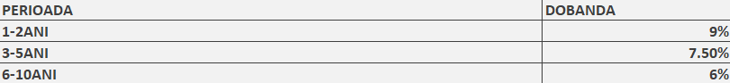

INVESTITORII POT ALEGE SUMA PE CARE DORESC SĂ O OFERE, PRECUM ȘI PERIOADA ȘI DOBÂNDA CORESPUNZĂTOARE.

DOBÂNDA SERVICIILOR NOASTRE VA FI:

* PENTRU O INVESTIȚIE MAI MICĂ DE 30.000 LEI = 300 LEI
* PENTRU O INVESTIȚIE MAI MARE DE 30.000 LEI = 1%



**3.2** SEGMENTUL DE PIATA

*AFACEREA SE ADRESEAZĂ NEVOILOR DIN DOMENIUL AGRICOL ȘI ESTE SPECIFIC INDUSTRIEI AGRICOLE.

*PIATA DE DESFACERE NATIONALA

*TENDINȚELE ACTUALE ALE PIEȚEI AGRICOLE POT FI DE EXPANSIUNE RAPIDĂ, AVÂND ÎN VEDERE CREȘTEREA CERERII PENTRU FINANȚARE ÎN SECTORUL AGRICOL ȘI DEZVOLTAREA TEHNOLOGIILOR AGRICOLE.

### *TENDINTELE ACTUALE ALE PIETII SUNT IN PROGRES RELATIV LENT

### - EVOLUȚIA NUMĂRULUI DE OPERATORI ȘI A SUPRAFEȚEI CERTIFICATE ECOLOGIC ÎN ROMÂNIA<https://agrobiznes.ro/wp-content/uploads/2023/02/operatori-certificati-eco-romania.jpg>-POTENTALA CIFRA DE AFACERE A AGRICULTURII IN ROMANIA

* CEREREA PENTRU ÎMPRUMUTURI AGRICOLE POATE FI SEZONIERĂ, ÎN FUNCȚIE DE CICLURILE DE CULTIVARE ȘI RECOLTARE. DE ASEMENEA, POATE EXISTA O CERERE CONTINUĂ DE ÎMPRUMUTURI PE TOT PARCURSUL ANULUI, ÎN FUNCȚIE DE NEVOILE FERMIERILOR.

* CLIENȚII PENTRU SERVICIUL DE ÎMPRUMUTURI AGRICOLE POT FI FERMIERI INDIVIDUALI, COOPERATIVE AGRICOLE, SOCIETĂȚI COMERCIALE AGRICOLE ȘI ALTE ENTITĂȚI DIN DOMENIUL AGRICOL. CLIENȚII POT FI MOTIVAȚI SĂ CUMPERE SERVICIUL PENTRU A-ȘI FINANȚA ACTIVITĂȚILE AGRICOLE ȘI PENTRU A OBȚINE CAPITAL PENTRU INVESTIȚII SAU EXTINDERE. ACEȘTIA POT ACHIZIȚIONA SERVICIUL PERIODIC, ÎN FUNCȚIE DE NEVOILE LOR.

* PRINCIPALII CONCURENȚI ÎN PIAȚA ÎMPRUMUTURILOR AGRICOLE POT FI BĂNCI ȘI INSTITUȚII FINANCIARE CARE OFERĂ PRODUSE DE CREDITARE AGRICOLĂ. CUM AR FI:

-BANCA TRANSILVANIA

-BRD

-PATRIA BANK

-RAIFFEISEN

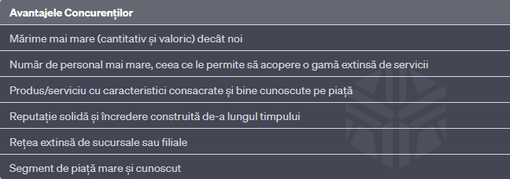

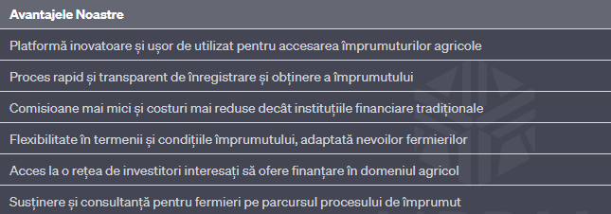

**3.3** STRATEGIA DE COMERCIALIZARE

* POLITICA PRODUSULUI:

-PREZENTAREA SERVICIULUI: SERVICIUL NOSTRU VA FI PREZENTAT PE PLATFORMA, UNDE FERMIERII ÎȘI VOR PUTEA CREA PROFILURI ȘI FACE CERERI DE ÎMPRUMUT. INTERFAȚA PLATFORMEI VA FI INTUITIVĂ ȘI UȘOR DE UTILIZAT, ASIGURÂND O EXPERIENȚĂ CONVENABILĂ PENTRU UTILIZATORI.

-ASPECTUL COMERCIAL: PLATFORMA VA FI PROIECTATĂ CU UN DESIGN ATRACTIV ȘI PROFESIONIST, OFERIND O IMAGINE DE ÎNCREDERE ȘI SERIOZITATE.

-GARANȚII ȘI SERVICII PRESTATE: PLATFORMA P2P VA OFERI GARANȚII PENTRU ÎMPRUMUTURILE ACORDATE ȘI VA ASIGURA SERVICII DE GESTIONARE ȘI MONITORIZARE A ÎMPRUMUTURILOR, ASIGURÂND CĂ ACESTEA SUNT RAMBURSATE CONFORM TERMENILOR CONVENIȚI.

* POLITICA DE PREȚURI:

-STABILIREA PREȚULUI PRODUSULUI/SERVICIULUI: PREȚUL ÎMPRUMUTURILOR AGRICOLE VA FI DETERMINAT PE BAZA EVALUĂRII INDIVIDUALE A CERERILOR DE ÎMPRUMUT ȘI A RISCURILOR ASOCIATE. ACESTE PREȚURI VOR FI COMPETITIVE ȘI ADAPTATE NEVOILOR FERMIERILOR.

-REDUCERI DE PREȚ: ÎN FUNCȚIE DE ANUMITE CRITERII SAU CAMPANII SPECIALE, POT FI OFERITE REDUCERI DE PREȚ PENTRU ÎMPRUMUTURI AGRICOLE.

-POZIȚIONAREA FAȚĂ DE CONCURENȚI: NE VOM POZIȚIONA CA O OPȚIUNE MAI ACCESIBILĂ ȘI CONVENABILĂ FAȚĂ DE INSTITUȚIILE FINANCIARE TRADIȚIONALE, OFERIND COMISIOANE MAI MICI ȘI COSTURI MAI REDUSE PENTRU FERMIERI.

* POLITICA DE DISTRIBUȚIE:

-CANALELE DE DISTRIBUȚIE: PRINCIPALA NOASTRĂ CALE DE DISTRIBUȚIE VA FI PLATFORMA P2P, UNDE FERMIERII POT ACCESA ÎMPRUMUTURILE AGRICOLE DIRECT.

* MODALITĂȚILE DE VÂNZARE:

-VÂNZĂRI ONLINE: PRIN INTERMEDIUL PLATFORMEI P2P, FERMIERII VOR PUTEA ACCESA ȘI SOLICITA ÎMPRUMUTURI AGRICOLE ONLINE.

* MIJLOACELE DE PROMOVARE:

-PROMOVARE ONLINE: VOM UTILIZA MIJLOACELE DE PROMOVARE ONLINE, INCLUSIV SITE-UL NOSTRU WEB, CAMPANII DE MARKETING DIGITAL ȘI PREZENȚA PE REȚELELE SOCIALE PENTRU A ATRAGE FERMIERII ȘI INVESTITORII INTERESAȚI.

-PARTICIPAREA LA TÂRGURI ȘI EXPOZIȚII: VOM PARTICIPA LA EVENIMENTE AGRICOLE RELEVANTE ȘI EXPOZIȚII PENTRU A NE PROMOVA PLATFORMA ȘI A ÎNTÂLNI DIRECT FERMIERII ȘI INVESTITORII DIN INDUSTRIE.

**4. ORGANIZAREA ACTIVITĂŢII**

**4.1** CONDIŢIILE NECESARE DESFĂŞURĂRII ACTIVITĂŢII PROPUSE

A) ORGANIZARE:

* ÎN CAZUL AFACERII CU ÎMPRUMUTURI PENTRU FERMIERI, NU EXISTĂ UN PROCES DE PRODUCȚIE ÎN SENSUL TRADIȚIONAL. PLATFORMA FACILITEAZĂ CONECTAREA ÎNTRE FERMIERI ȘI INVESTITORI, PERMIȚÂND FERMIERILOR SĂ ACCESEZE ÎMPRUMUTURI AGRICOLE ȘI INVESTITORILOR SĂ OFERE FINANȚARE.
* TIMPUL NECESAR PENTRU FINALIZAREA UNEI TRANZACȚII POATE VARIA ÎN FUNCȚIE DE COMPLEXITATEA ÎMPRUMUTULUI ȘI DE DOCUMENTAȚIA ASOCIATĂ.
* FONDURILENECESARE: 150EURO/LUNA PENTRU MENTENANTA PLATFORMEI

B) SUPRAFEȚE DE PRODUCȚIE SAU COMERCIALIZARE:

-SERVICIUL ESTE ONLINE, ASTFEL NU SUNT NECESARE SUPRAFEȚE DE PRODUCȚIE SAU COMERCIALIZARE FIZICE PENTRU DESFĂȘURAREA ACTIVITĂȚII.

C) ECHIPAMENTE ȘI UTILAJE:

1.TIPURILE DE ECHIPAMENTE, UTILAJE ȘI MIJLOACE DE TRANSPORT:

* PENTRU DESFĂȘURAREA AFACERII P2P, SUNT NECESARE URMĂTOARELE:
* ECHIPAMENTE IT ȘI INFRASTRUCTURĂ TEHNOLOGICĂ PENTRU DEZVOLTAREA ȘI MENȚINEREA PLATFORMEI ONLINE.
* SERVERE ȘI SISTEME DE SECURITATE PENTRU PROTEJAREA DATELOR UTILIZATORILOR.
* MIJLOACE DE COMUNICARE ȘI CONECTIVITATE PENTRU A FACILITA INTERACȚIUNEA ÎNTRE FERMIERI ȘI INVESTITORI.

2.PARAMETRII TEHNICI, ECONOMICI ȘI FUNCȚIONALI:

* PARAMETRII TEHNICI ȘI FUNCȚIONALI VOR FI DETERMINAȚI ÎN FUNCȚIE DE CERINȚELE TEHNOLOGICE ALE PLATFORMEI ȘI VOLUMUL DE UTILIZARE ESTIMAT.
* COSTURILE ȘI SURSELE PENTRU ACHIZIȚIONAREA ECHIPAMENTELOR ȘI UTILAJELOR IT VOR DEPINDE DE PLANURILE DE DEZVOLTARE ȘI DE BUGETUL ALOCAT DUPA INCASAREA PROFITURILOR SI DEZVOLTAREA AFACERII.

D) MATERIALE SAU MĂRFURI:

1.MATERIILE PRIME, MATERIALELE, SEMIFABRICATELE, PRODUSELE FINITE, MĂRFURILE NECESARE:

* DEOARECE AFACEREA SE REFERĂ LA ÎMPRUMUTURI AGRICOLE, NU SUNT IMPLICATE MATERII PRIME, MATERIALE SAU MĂRFURI FIZICE ÎN PROCESUL DE DESFĂȘURARE A ACTIVITĂȚII.

2.CEI MAI IMPORTANȚI FURNIZORI ȘI APROVIZIONAREA:

* FURNIZORII PRINCIPALI VOR FI INSTITUȚIILE FINANCIARE PARTENERE SAU INVESTITORII INTERESAȚI SĂ OFERE FINANȚARE FERMIERILOR PRIN INTERMEDIUL PLATFORMEI P2P.
* CONDIȚIILE CONTRACTUALE CU FURNIZORII VOR FI NEGOCIATE INDIVIDUAL ÎN FUNCȚIE DE ACORDURILE ÎNCHEIATE ȘI CERINȚELE SPECIFICE ALE FIECĂRUI ÎMPRUMUT AGRICOL.

3.PONDEREA CHELTUIELILOR DE APROVIZIONARE:

* ÎN CAZUL AFACERII, CHELTUIELILE DE APROVIZIONARE SUNT LEGATE DE COSTURILE DE DEZVOLTARE ȘI ÎNTREȚINERE A PLATFORMEI, PRECUM ȘI DE COSTURILE ASOCIATE MARKETINGULUI ȘI PROMOVĂRII PENTRU A ATRAGE FERMIERII ȘI INVESTITORII.

**4.2** CONDUCEREA

* RESPONSABILITĂȚILE FIECĂRUI CONDUCĂTOR PENTRU NOUA ACTIVITATE:
* CEO/MANAGER GENERAL: SUPRAVEGHEAZĂ STRATEGIA GENERALĂ A AFACERII P2P, IA DECIZII CHEIE ȘI STABILEȘTE DIRECȚIA DE DEZVOLTARE.
* DIRECTOR TEHNOLOGIC: SE OCUPĂ DE DEZVOLTAREA ȘI MENȚINEREA INFRASTRUCTURII TEHNOLOGICE A PLATFORMEI ONLINE.
* DIRECTOR FINANCIAR: GESTIONEAZĂ ASPECTELE FINANCIARE ALE AFACERII, INCLUSIV BUGETAREA, RAPORTAREA FINANCIARĂ ȘI GESTIONAREA RISCURILOR.
* MANAGER MARKETING: DEZVOLTĂ ȘI IMPLEMENTEAZĂ STRATEGIILE DE MARKETING ȘI PROMOVARE PENTRU ATRAGEREA FERMIERILOR ȘI INVESTITORILOR PE PLATFORMĂ.
* DIRECTOR HR: GESTIONAREA ȘI COORDONAREA ASPECTELE LEGATE DE PERSONALUL ORGANIZAȚIEI
* ASISTENT ADMINISTRATIV: ASISTENȚA GENERALĂ PENTRU ÎNDEPLINIREA SARCINILOR ADMINISTRATIVE ȘI DE BIROU

PERSOANĂ INFLUENTĂ CHEIE:

* SPECIALIST FINANTE - EXPERT ÎN DOMENIUL AGRICOL, CU CUNOȘTINȚE ȘI EXPERIENȚĂ RELEVANTĂ ÎN FINANȚAREA AGRICOLĂ SAU ÎN TEHNOLOGIILE FINANCIARE.
* PERSONALUL

1.NUMĂRUL DE ANGAJAȚI NECESARI ȘI EVOLUȚIA ESTIMATĂ:

* ÎN STADIUL INIȚIAL, AFACEREA POATE FI GESTIONATĂ DE O ECHIPĂ RESTRÂNSĂ, FORMATĂ DIN 4 PERSOANE, INCLUZÂND CONDUCEREAPE MĂSURĂ CE AFACEREA CREȘTE ȘI SE EXTINDE, NUMĂRUL ANGAJAȚILOR POATE CREȘTE ÎN FUNCȚIE DE CERINȚELE OPERAȚIONALE ȘI STRATEGICE ALE COMPANIEI. EVOLUȚIA APROXIMATIVA A NUMĂRULUI DE ANGAJAȚI ESTE DE 7 PERSOANE, INCLUZAND CONDUCEREA

2.ORGANIGRAMĂ:

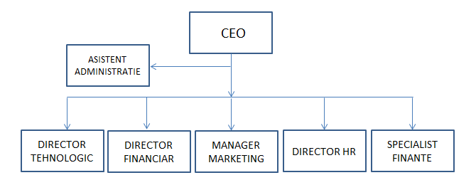

3.MODALITĂȚI DE PLATĂ, PREMIERE, PENALIZARE:

MODALITĂȚILE DE PLATĂ VOR FI DETERMINATE CONFORM LEGISLAȚIEI MUNCII ȘI POLITICILOR INTERNE ALE COMPANIEI, INCLUSIV SALARII FIXE, BONUSURI SAU ALTE BENEFICII.

PREMIERELE POT FI ACORDATE ÎN FUNCȚIE DE PERFORMANȚELE INDIVIDUALE SAU DE PERFORMANȚA GENERALĂ A AFACERII.

PENALIZĂRILE POT FI APLICATE ÎN CAZ DE ÎNCĂLCĂRI ALE REGULAMENTELOR INTERNE SAU A PERFORMANȚEI SLABE.

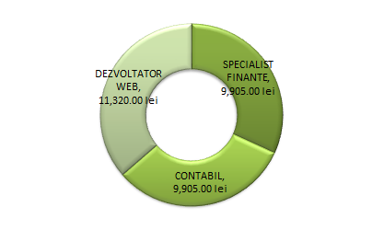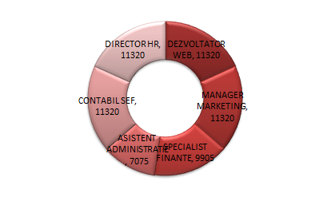

4.PROTECȚIA ȘI SECURITATEA MUNCII:

DACĂ AFACEREA IMPLICĂ CHELTUIELI LEGATE DE PROTECȚIA ȘI SECURITATEA MUNCII, VOR FI IMPLEMENTATE MĂSURI ȘI POLITICI SPECIFICE PENTRU ASIGURAREA UNUI MEDIU DE LUCRU SIGUR ȘI SĂNĂTOS CONFORM LEGISLAȚIEI ÎN VIGOARE. ACESTEA POT INCLUDE INSTRUIRI PERIODICE, ECHIPAMENTE DE PROTECȚIE INDIVIDUALĂ ȘI AUDITURI DE SECURITATE.

**5. INFORMAŢII FINANCIARE**

**5.1** SITUATIA FINANCIARA CURENTA

-ÎN CALITATE DE FONDATORI AI ACESTEI AFACERI, NE CONFRUNTAM CU PROVOCAREA DE A NU DISPUNE DE RESURSE FINANCIARE SUFICIENTE PENTRU A ÎNCEPE PROIECTUL. CU TOATE ACESTEA, ACEASTĂ SITUAȚIE NU NE DESCURAJEAZĂ, CI, DIMPOTRIVĂ, NE MOTIVEAZĂ SĂ GĂSIM SOLUȚII CREATIVE ȘI SĂ UTILIZAM RESURSE ALTERNATIVE PENTRU A NE TRANSFORMA VISUL ÎN REALITATE.

**5.2** PROIECTII FINANCIARE

1.CHELTUIELI LUNARE ALE ECHIPEI EXTINSE

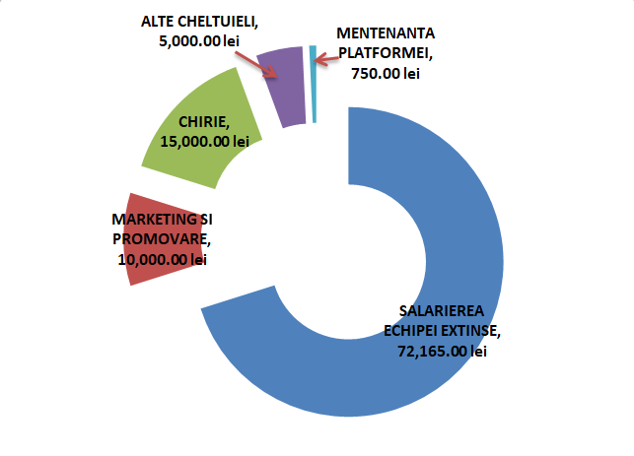

2. CHELTUIELI LUNARE ALE ECHIPEI INITIALE

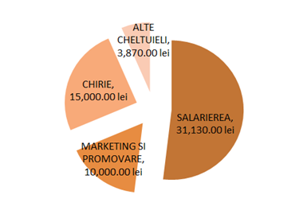

3. FINANTAREA AFACERII PENTRU 6 LUNI FARA PROFIT

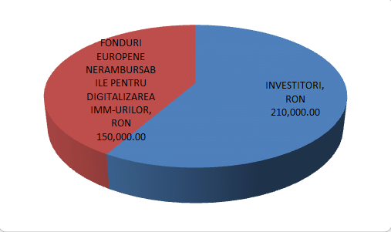

**6. CONCLUZII**

